**Delegace českobrodských sokolů v koncentračním táboře Mauthausen**

Publikováno 25.10.2015 | Autor: [Jarda](http://sokolbrod.cz/author/jarda/)

Část výboru českobrodského Sokola – starosta br. Firbas, vzdělavatelka ses. Firbasová a náčelník br. Petrásek spolu se ses. Tůmovou ze Sokola Říčany a Radošovice – se v sobotu 24. října u příležitosti 73. výročí heydrichiády zúčastnili jako zástupci župy Barákovy uctění památky obětí československých vlastenců, podporovatelů a příbuzných parašutistů operačních skupin ANTHROPOID, SILVER A, OUT DISTANCE a INTRANSITIVE, zavražděných ve dnech 24.10.1942, 26.1.1943 a 3.2.1943 v koncentračním táboře Mauthausen, poblíž rakouského města Linz.

[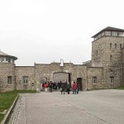](http://sokolbrod.cz/wp-content/uploads/2015/10/IMG_6078.jpg) [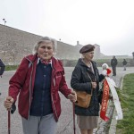](http://sokolbrod.cz/wp-content/uploads/2015/10/IMG_6080.jpg) [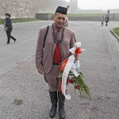](http://sokolbrod.cz/wp-content/uploads/2015/10/IMG_6082.jpg)

[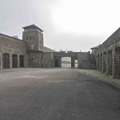](http://sokolbrod.cz/wp-content/uploads/2015/10/IMG_6086.jpg) [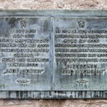](http://sokolbrod.cz/wp-content/uploads/2015/10/IMG_6091.jpg) [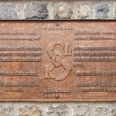](http://sokolbrod.cz/wp-content/uploads/2015/10/IMG_6092.jpg)

V rámci akce proběhla pietní vzpomínka spojená s bohoslužbou, komentovaná prohlídka celého areálu tábora, dále pak i položení květin na místě posledního spočinutí vězňů KT.

[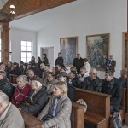](http://sokolbrod.cz/wp-content/uploads/2015/10/IMG_6100.jpg) [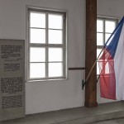](http://sokolbrod.cz/wp-content/uploads/2015/10/IMG_6096.jpg) [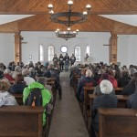](http://sokolbrod.cz/wp-content/uploads/2015/10/IMG_6101.jpg)

[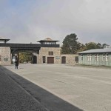](http://sokolbrod.cz/wp-content/uploads/2015/10/IMG_6104.jpg) [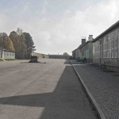](http://sokolbrod.cz/wp-content/uploads/2015/10/IMG_6105.jpg) [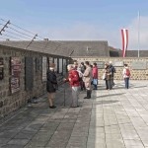](http://sokolbrod.cz/wp-content/uploads/2015/10/IMG_6112.jpg)

[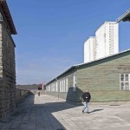](http://sokolbrod.cz/wp-content/uploads/2015/10/IMG_6113.jpg) [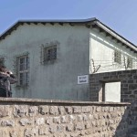](http://sokolbrod.cz/wp-content/uploads/2015/10/IMG_6114.jpg) [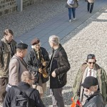](http://sokolbrod.cz/wp-content/uploads/2015/10/IMG_6115.jpg)

[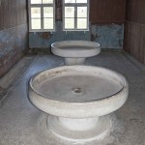](http://sokolbrod.cz/wp-content/uploads/2015/10/IMG_6152.jpg) [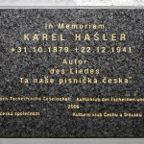](http://sokolbrod.cz/wp-content/uploads/2015/10/IMG_6140.jpg) [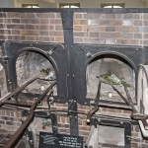](http://sokolbrod.cz/wp-content/uploads/2015/10/IMG_6138.jpg)

[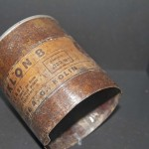](http://sokolbrod.cz/wp-content/uploads/2015/10/IMG_6134.jpg) [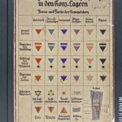](http://sokolbrod.cz/wp-content/uploads/2015/10/IMG_6132.jpg) [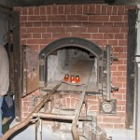](http://sokolbrod.cz/wp-content/uploads/2015/10/IMG_6123.jpg)

[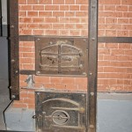](http://sokolbrod.cz/wp-content/uploads/2015/10/IMG_6122.jpg) [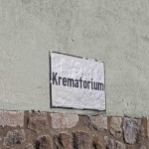](http://sokolbrod.cz/wp-content/uploads/2015/10/IMG_6121.jpg) [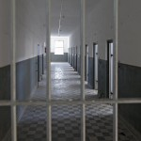](http://sokolbrod.cz/wp-content/uploads/2015/10/IMG_6116.jpg)

[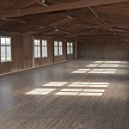](http://sokolbrod.cz/wp-content/uploads/2015/10/IMG_6153.jpg) [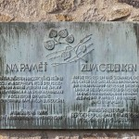](http://sokolbrod.cz/wp-content/uploads/2015/10/IMG_6154.jpg) [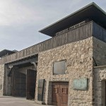](http://sokolbrod.cz/wp-content/uploads/2015/10/IMG_6155.jpg)

[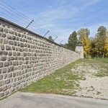](http://sokolbrod.cz/wp-content/uploads/2015/10/IMG_6156.jpg)  [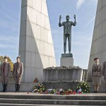](http://sokolbrod.cz/wp-content/uploads/2015/10/IMG_6161.jpg) [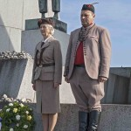](http://sokolbrod.cz/wp-content/uploads/2015/10/IMG_6166.jpg)

[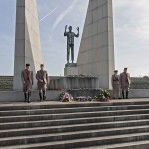](http://sokolbrod.cz/wp-content/uploads/2015/10/IMG_6169.jpg) [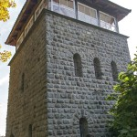](http://sokolbrod.cz/wp-content/uploads/2015/10/IMG_6170.jpg) [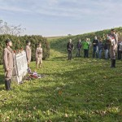](http://sokolbrod.cz/wp-content/uploads/2015/10/IMG_6174.jpg)

[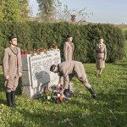](http://sokolbrod.cz/wp-content/uploads/2015/10/IMG_6177.jpg) [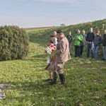](http://sokolbrod.cz/wp-content/uploads/2015/10/IMG_6181.jpg) [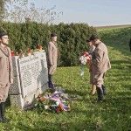](http://sokolbrod.cz/wp-content/uploads/2015/10/IMG_6182.jpg)

[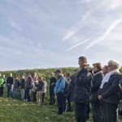](http://sokolbrod.cz/wp-content/uploads/2015/10/IMG_6187.jpg) [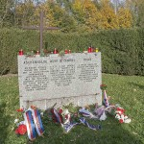](http://sokolbrod.cz/wp-content/uploads/2015/10/IMG_6191.jpg) [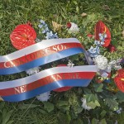](http://sokolbrod.cz/wp-content/uploads/2015/10/IMG_6192.jpg)

[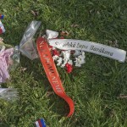](http://sokolbrod.cz/wp-content/uploads/2015/10/IMG_6194.jpg) [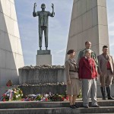](http://sokolbrod.cz/wp-content/uploads/2015/10/IMG_6196.jpg) [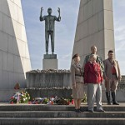](http://sokolbrod.cz/wp-content/uploads/2015/10/IMG_6198.jpg)

Poslední místem návštěvy byl sestup po „schodech smrti“ do kamenolomu, ze kterého právě po těchto schodech museli vězni vynášet nahoru velké kameny na stavby v táboře. Dnes, po tolika letech, malebné místo, kde by nezasvěcený nevěřil, co se zde v minulosti odehrávalo…

[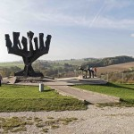](http://sokolbrod.cz/wp-content/uploads/2015/10/IMG_6200.jpg) [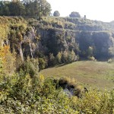](http://sokolbrod.cz/wp-content/uploads/2015/10/IMG_6205.jpg) [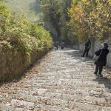](http://sokolbrod.cz/wp-content/uploads/2015/10/IMG_6208.jpg)

[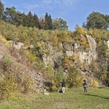](http://sokolbrod.cz/wp-content/uploads/2015/10/IMG_6211.jpg) [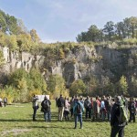](http://sokolbrod.cz/wp-content/uploads/2015/10/IMG_6213.jpg) [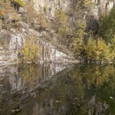](http://sokolbrod.cz/wp-content/uploads/2015/10/IMG_6216.jpg)

[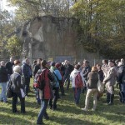](http://sokolbrod.cz/wp-content/uploads/2015/10/IMG_6219.jpg) [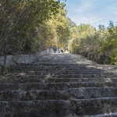](http://sokolbrod.cz/wp-content/uploads/2015/10/IMG_6220.jpg) [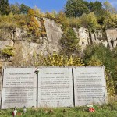](http://sokolbrod.cz/wp-content/uploads/2015/10/IMG_6218.jpg)

Na závěr ještě tři panoramatické fotografie…

[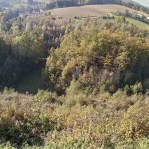](http://sokolbrod.cz/wp-content/uploads/2015/10/Panorama_bez_nazvu1.jpg) [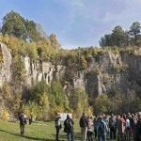](http://sokolbrod.cz/wp-content/uploads/2015/10/Panorama_bez_nazvu2.jpg) [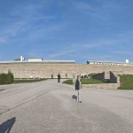](http://sokolbrod.cz/wp-content/uploads/2015/10/Panorama_bez_nazvu3.jpg)

Rubriky: [Dění kolem Sokola](http://sokolbrod.cz/category/deni-kolem-sokola/), [Historie](http://sokolbrod.cz/category/historie/)